一.VS部分

1.新增頁籤超連結

Tool.zh-TW.xml中設定(ProcessID為綁定流程的ID)

<Item Value="D.aspx" Visible="False" Text="DEF Process" ProcessID="DEF" Role="Administrators,Users"/>

2.建立申請頁面

aspx

AgilePoint自己的TextBox(WFTextBox)、普通的Button

TextBox可以BindingName屬性綁定AgilePoint的參數，觸發button時自動注入

CS

//繼承WFWorkSheetPage

//判斷是否是第一次啟動這個流程(KEY為WID)

if (Request.QueryString["WID"] == null)

//是，建立流程(處裡的Role,給予一個PK{日期})

CreateProcInst(Request.QueryString["pdid"], Request.QueryString["pdid"] + "-" + DateTime.Now.ToString("yyyymmdd-hhmmss"));

else

//繼續流程

CompleteWorkItem();

//回到原頁面

Response.Write("<script

language='javascript'>parent.setDefaultUrl();</script>");

二.AgilePoint部分

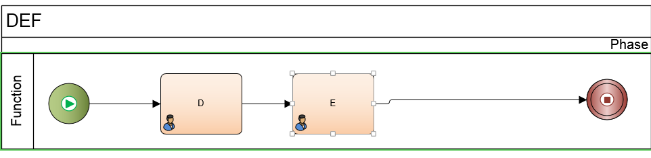

DEF為該流程ID

1.全域

i.宣告變數

修改結構描述

2.區域設定

i.綁定頁面

基本>工作頁面>輸入網頁檔名(不須附檔名)

ii.設定起始頁面為

進階>自動完成>設為True

iii.參與者

可用${ProcessInitiator}接受所有user呼叫或綁定參數EX.

/pd:myFields/pd:E_Role(可在CS或流程中設定)